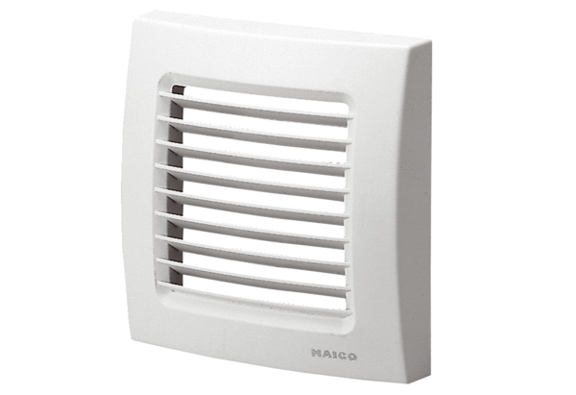Osłona ABD ECA 120 2Asortyment: A
Numer artykułu: E059.1010.9100Producent: MAICO

